机密★考试结束前
2021 年 5 月份温州市普通高中选考适应性测试技术试题
考生须知：
- 本试题卷分两部分，第一部分信息技术，第二部分通用技术。全卷共 14 页，第一部分 1 至 8 页， 第二部分 9 至 14 页。满分 100 分，考试时间 90 分钟。
- 考生答题前，务必将自己的姓名、准考证号用黑色字迹的签字笔或钢笔填写在答题卷上。
- 选择题的答案须用 2B 铅笔将答题卷上对应题目的答案标号涂黑，如要改动，须将原填涂处用橡皮擦净。
- 非选择题的答案须用黑色字迹的签字笔或钢笔写在答题卷上相应区域内，作图时可先使用 2B 铅笔， 确定后须用黑色字迹的签字笔或钢笔描黑，答案写在本试题卷上无效。

第一部分 信息技术（共 50 分）

一、选择题（本大题共 12 小题，每小题 2 分，共 24 分，每小题列出的四个备选项中只有一个是符合题目要求的，不选、多选、错选均不得分）
1.下列关于信息的说法，正确的是
A.计算机可以处理任意形式的信息
B.规范的信息表达是信息交流的基础
C.多媒体信息的传播必须依附于多种载体
D.经过计算机处理的信息一定可以恢复到处理前的状态
2.下列有关网页与浏览器的说法，正确的是
A.网页中的所有对象均存储在网页文件中
B.记事本软件可以对网页文件(. html)进行编辑、解释并执行
C.用 IE 浏览器保存网页内容只保存了该网页的 URL
D.浏览器与 Web 服务器之间进行信息传输采用的协议是 HTTP
3.用 Access 软件设计某停车场管理系统的数据库，其中已建好的“停车位使用实时数据表”用于存储如图所示的数据。
序号 | 采集时间 | 层 | 区域 | 编号 | 车位占用情况 | 属性
1 | 2021-5-1 08: 30: 00 | B1 | A | 1 | 空 | 内部
2 | 2021-5-1 08: 30: 00 | B2 | A | 2 | 占用 | 开放
3 | 2021-5-1 08: 30: 00 | B1 | B | 10 | 占用 | 关闭
4 | 2021-5-1 08: 35: 00 | B1 | B | 1 | 空 | 开放
… | … | … | … | … | … | …

下列说法正确的是
第 3 题图

A.存放图中“编号”列数据的字段可以设置为“自动编号”类型
B.若车驶离车位，则该数据表中相应的记录会被删除
C.存放图中“属性”列数据的字段可以设置为“是/否”类型 D.存放图中“采集时间”列数据字段的类型应设置为“日期/时间”
4.某数转换为十进制数为 n，若 n\4=4，则该数可能是
A.10011B B.11001B C.1AH D.2AH

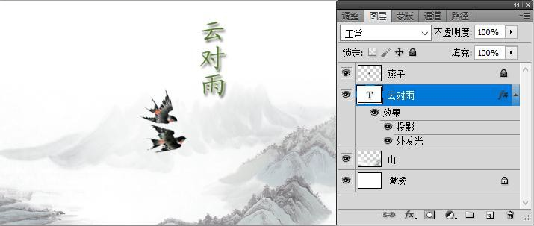5.用 Photoshop 软件制作“云对雨”作品，如图所示。
第 3 题图
下列说法正确的是
A.可以将“燕子”图层重命名为“双燕”
B.因为“背景”图层被锁定，所以不能删除“背景”图层
C.不能将“云对雨”图层的图层样式拷贝到“山”图层
D.当前状态下，可以直接对“山”图层添加“镜头光晕”滤镜
6.将帧频为 12fps、总帧数为 120 帧的 Flash 动画作品导出为不压缩的无声 AVI 视频文件，其参数为 1024×
768 像素、24 位色，则该视频文件的存储容量约为
A.22.5MB B.27MB C.270MB D.3.16GB
7.VB 表达式 Int(Rnd * 2) * 30 +10 +Int(Rnd * 100) Mod 10 的值可能是
A.6 B.16 C.26 D.36
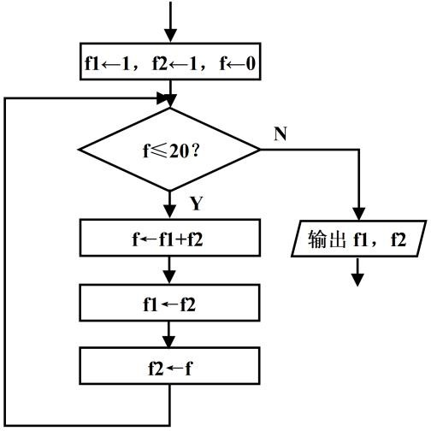
8.某算法的部分流程图如图所示。执行这部分流程后，输出 f1, f2 的值分别是
第 8 题图
A.5, 8 B.8, 13 C.13, 21 D.21, 34
9.采用冒泡排序算法对某数据序列进行排序，第一轮排序后的结果是“2,8,6,3,5,7,9”，则第二轮排序需要交换的次数为
A.4 次或 2 次 B.4 次或 3 次 C.3 次或 1 次 D.2 次或 1 次
10.若一个正整数从左向右读与从右向左读都一样，我们就将其称之为“回文数”。设计一个在列表框 Listl
中显示 100-500 之间的所有回文数的程序，实现该功能的 VB 程序段如下：
For k = 100 To 500 x = k
z = 0

Do while x > 0
（1）
（2）
（3）
Loop
If z= k Then
List1.AddItem Str(k) End lf
Next k
上述程序段中方框处可选语句为：
①x =x\ 10 ②y = x Mod 10 ③z = z+10* y ④z= 10* z + y
则（1）（2）（3）处语句依次为
A.①②③ B.②①③ C.①②④ D.②①④ 11.有如下 VB 程序段：
Dim a(1 To 9) As String,k As Integer Dim s1 As String,s2 As String
s1= Text1.Text : s2 = Text2.Text For i = 1 To Len(s1)
k = Val (Mid(s1,i,1))
a(k)= Mid(s2,i,1) Next i
For i = 1 To 9 s = a(i) + s
Next i Label1.Caption = s
在文本框 Text1 中输入“52463”，文本框 Text2 中输入“happy”,执行该程序段后，标签 Label1 中显示
的内容是
A.happy B.yppah C.phpya D.pyhpa 12.某 VB 程序段如下：
'数组元素 f(1)到 f(8)赋初值为 0，代码略Key = Int(Rnd * 7)* 2 +3
i=1: j = 8: c = 0
Do While i <= j m= (i + j) \ 2 f(m)= 1
lf Key <= a(m) Then j = m- 1 Else i = m+1 Loop
For n = 1 To 8
c =c + f(n)
Next n
数组元素 a(1)到 a(8)的值依次为“3,7,9,10,15,15,15,20”，执行该程序段后，则
A.变量 j 的值可能为 8 B.变量 c 的值一定为 3
C.变量 i 的值可能为 9 D.a(j)的值可能等于 key

二、非选择题（本大题共 4 小题，其中第 13 小题 4 分，第 14 小题 8 分，第 15 小题 7 分，第
16 小题 7 分，共 26 分）
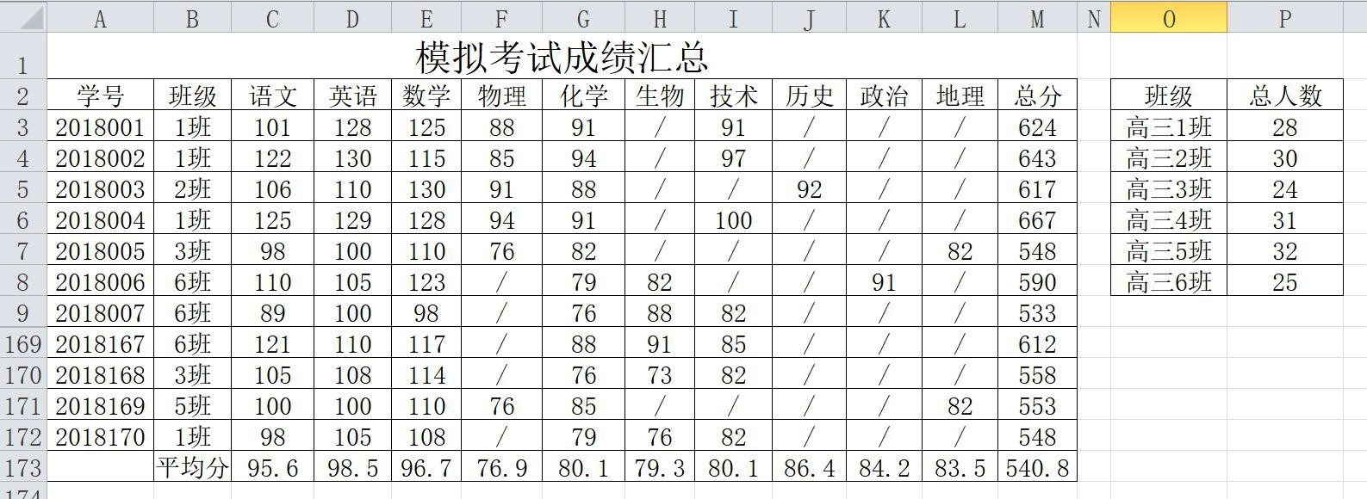13.某校一次考试的成绩数据用 Excel 软件进行处理，如图所示。

请回答下列问题：
第 13 题图 a

（1）区城 M3:M172 的数据是通过公式计算得到的，在 M3 单元格中输入公式 ，再使用自动填充功能对区域 M4:M172 进行填充。
（2）为了实现 1 班的总分从高到低排序，下列对区域 A2:M172 的操作可行的是 （多选，填字母）。A.先按“班级”为关键字升序排序，再按“总分”为关键字降序排序 B.以“班级”为主要关键字升序、“总分”为次要关键字降序进行排序
C.以“总分”为主要关键字降序、 “班级”为次要关键字升序进行排序
D.先按“班级”筛选。选择值为“1 班”，再按“总分”进行降序排序
（注：全部选对的得 2 分，选时但不全的得 1 分，不选或有选错的得 0 分）
（3）若表格数据已按班级升序排序，要找出 2 班总分最高分，可在指定单元格用公式“=max( )” 实现。
14.小雅同学使用 Flash 软件创建“五色花”多媒体作品，其中“片头”场景的制作脚本如下表所示，部分界面如下图所示。
场景名：片头 | 类别序号：1 | 进入方式：启动动画自动播放
呈现方式： |  | 呈现顺序：  ①一开始呈现背景、种子、云朵和音乐。  ②1 秒后“文字”图层出现“五”、2 秒后出现“五色”、3 秒后出现“五色花”。  ③最后出现“播放”按钮，背景音乐  不停止。
①种子图层的“种子”在从完全透明到完全显示的
过程中逐渐变成一朵“五色花”。
②文字图层依次出现“五”、“五色”、“五色花”
文字效果，并保留到本场景动画结束。
③“播放”按钮位于舞台左侧靠下位置，单击该按
钮，停止本场景音乐并跳转到“故事”场景第 1 帧
暂停。

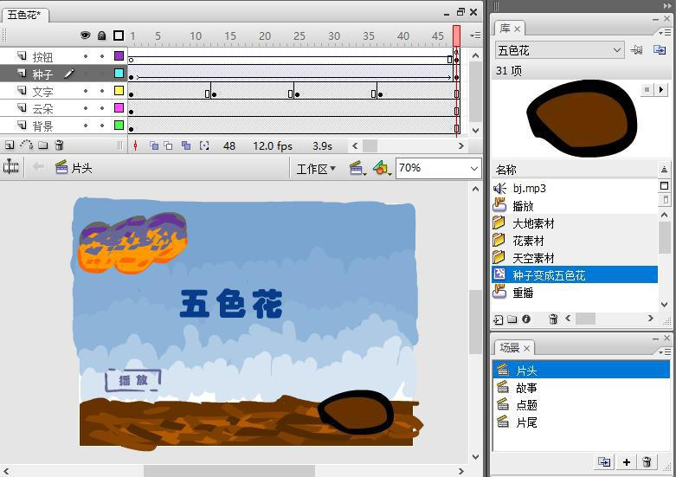

请回答下列问题：
第 14 题图

- 关于 Flash 作品制作，下列说法正确的是 （多选，填字母）。
A.测试影片时，场景播放顺序与场景名无关
B.删除库中元件，舞台上的实例会随之消失
C.舞台上所有的对象均由元件生成
D.将声音同步方式设置为“数据流”或“事件”，其对应的播放效果一定不同
（注：全部选对的得 2 分，选对但不全的得 1 分，不选或有选错的得 0 分）
- 根据制作脚本和动画编辑界面，“种子”图层的动画类型为 （单选，填字母：A.逐帧动画/B.形状补间/C.动画补间）。若在“片头”场景中将帧频调整为 10fps，则“种子”变成“五色花”动画效果的速度将 （单选，填字母：A.变快/B.变慢/C.不变）。
- 测试影片时，发现“文字”图层一开始就出现“五色花”的三个字，不符合制作脚本的要求。为 了符合制作脚本的要求，对“文字”图层的操作方法可行的有 （多选，填字母）。
A.将第 1 帧移动到第 13 帧
B.将第 1 帧移动到第 37 帧
C.选中第 1 帧清除舞台上的内容
D.选中第 1 帧，执行“转换为空白关键帧”操作
E.选中第 1 帧，执行“清除关键帧”操作，再把第一帧移动到 13 帧
（注：全部选对的得 2 分，选对但不全的得 1 分，不选或有选错的得 0 分）
- 根据制作脚本，“播放”按钮的动作脚本为 。

15.字母排队游戏。有一组不重复的字母串，现根据大小写分别进行排队。排队规则如下：
（1）根据字母大小写按原顺序提取字母，大写字母排一队，小写字母排一队；
（2）固定两队字母中最小字母在各队中的位置：
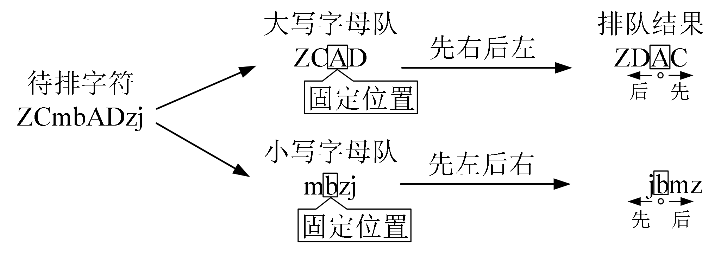
（3）将两队其余字母按从小到大的顺序排在各自最小字母的两边。大写字母队列先从最小字母右边排队， 排到最后位置再从最小字母左边开始排，直到第一个位置为止。同理，小写字母队列先从左边开始排队，再排右边。过程如图 1 所示：
第 15 题图 1
编写 VB 程序，实现字母排队功能：在文本框 Text1 中输入待排字母串后，单击“排队”按钮
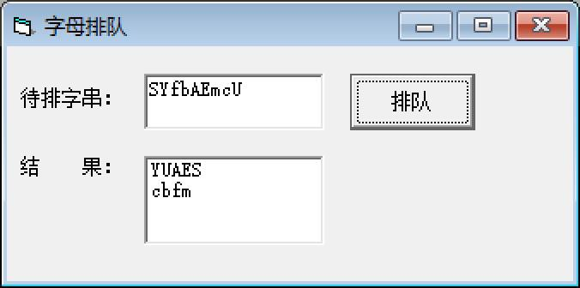
Command1，在列表框 List1 中显示排队结果。程序运行界面如图 2 所示。

请回答下列问题：
第 15 题图 2

  - 根据程序运行界面，“字母排队”是窗体 Forml 的 （单选，填字母：A.对象名/B.属性名
/C.属性值/D.过程名）。
  - 实现上述功能的 VB 程序如下，请在划线处填入合适的代码。
  - 程序中加框处代码有错，请改正。
Dim flag(1 To 52) As Boolean 'flag 数组初值为 False Private Sub Command1_Click()
Dim su As String, sd As String, ch As String 'su,sd 分别存储大小写字母队
Dim i As Integer, n As Integer Dim ku As Integer, kd As Integer s = Text1.Text: n = Len(s)
For i = 1 To n
ch = ①
If ch >= "A" And ch <= "Z" Then su = su + ch If ch >= "a" And ch <= "z" Then sd = sd + ch
Next i
ku = search(su, 0) kd = search(sd, 6) su = "": sd = ""

For i = 1 To 52
If flag(i) And i <= 26 Then su = su + Chr(i + 64) If flag(i) And i > 26 Then su = su + Chr(i + 96)
Next i
List1.AddItem sort(su, ku, 1) List1.AddItem sort(sd, kd, -1) End Sub
Function search(s As String, k As Integer) As Integer '确定字母队列并查找最小元素位置Min = Mid(s, 1, 1)
flag(Asc(Min) - 64 - k) = True mini = 1
For i = 2 To Len(s) ch = Mid(s, i, 1)
If ch < Min Then mini = i: Min = ch
②
Next i
search = mini End Function
Function sort(s As String, wz As Integer, k As Integer) As String '排队nx = Len(s)
sort = Mid(s, 1, 1)
i = 2
nc = 1
Do While nc <= 2
For j = wz + k To nx ^ ((1 + k) \ 2) Step k If k = 1 Then
sort = sort + Mid(s, i, 1)
Else
sort = Mid(s, i, 1) + sort
End If
i = i + 1 Next j
③
nc = nc + 1 Loop
End Function
16.从 2022 年 1 月起，浙江省的选考成绩将采用新的一分一赋的赋分制，赋分等级与比例如图 1 所示。
等级 | 1 | 2 | 3 | 4 | 5 | 6 | 7 | 8 | 9 | 10
等级赋分 | 100-97 | 96-94 | 93-91 | 90-88 | 97-85 | 84-82 | 81-79 | 78-76 | 75-73 | 72-70
人数比例（%） | 3 | 3 | 4 | 5 | 6 | 7 | 7 | 7 | 7 | 7
等级 | 11 | 12 | 13 | 14 | 15 | 16 | 17 | 18 | 19 | 20
等级赋分 | 69-67 | 66-64 | 63-61 | 60-58 | 57-55 | 54-52 | 51-49 | 48-46 | 45-43 | 42-40
人数比例（%） | 7 | 7 | 7 | 6 | 5 | 4 | 3 | 2 | 1 | 1
第 16 题图 1

赋分具体步骤为：
第一步，将卷面得分按人数比例划分为 20 个赋分区间，得出每个区间卷面得分的上限、下限。（说明：每个赋分等级人数=总人数×每个赋分等级比例(结果四舍五入取整)；当卷面得分相同但人数超出该等级人数时，则减少下一档的人数。）
第二步，对每个区间的卷面得分进行等比例转换成赋分，公式为：s2−s = t2−t,其中，s2、s1 为
s−s1 t−t1
卷面得分区间的上限和下限，s 为待转换卷面得分；t2、t1 为赋分区间的上限和下限，t 为卷面得分等比例转换后的赋分。
第三步，将转换后的赋分 t 取整（小数部分四舍五入）。
编写 VB 程序，实现成绩赋分功能：在列表框 List1 中显示某市所有学生的考号，原始成绩（无 0 分， 降序排列）和名次（同分同名），单击“成绩赋分”按钮 Command1 后，赋分成绩按从高到低的顺序显示在列表框 List2 中。程序界面如图 2 所示。
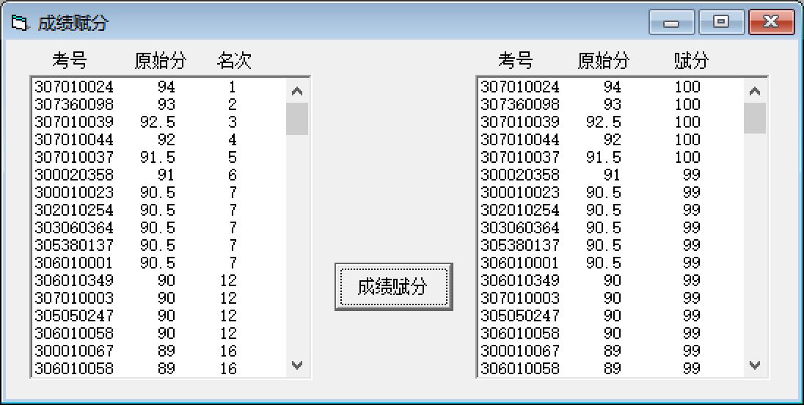
第 16 题图 2
（1）若赋分区间为 87-85，其对应的卷面得分区间在 84-81，某考生的卷面得分为 83，则通过比例公式转换，该考生的等级赋分为 分。
（2）实现上述功能的 VB 程序如下，请在划线处填入合适的代码。
Const n=18000 '总人数Dim kh(1 To n)As String '学生考号Dim cj(1 To n)As Single '原始成绩Dim cj2(1 To n)As Integer '赋分成绩
Dim mc(1 To n)As Integer '原始成绩的排名 Dim pro(1 To 20)As Single '每个等级的人数比例
Dim t(1 To 40) As Integer '每个等级赋分区间的上限和下限Dim s(1 To 40) As Single '每个等级卷面得分的上限和下限Dim num(1 To 20) As Integer
Private Sub Form_Load( ) '从数据库中读取数据，将考号、原始成绩分别存储在数组 kh 和数组 cj 中
'将每个等级的比例存入数组 pro 中
'将每个赋分区间的上限、下限存入数组 t 中(如 t(1)、t(2)分别存储等级 1 的赋分上限 100， 下限 97)，
'将数组 cj 降序排列，计算出名次存入数组 mc 中，并显示在 List1 中，代码略
End Sub

Private Sub Command1_Click()
Dim flag As Boolean,k As Integer,i As Integer num(1)=Int(pro(1)*n+0.5)
For i=2 To 20
num(i)= ①
Next i num(20)=n
k=1:flag=True:i=1
Do While i<=n '划定每个等级相应的卷面得分的上限和下限 If mc(i)<num(k) Then
If flag Then s(2*k-1)=cj(i) flag=False
i=i+1
ElseIf ② Then s(2*k)=cj(i)
flag=True i=i+1

Else

③ flag=True k=k+1

End If Loop
If s(2*k)=0 Then s(2*k)=cj(n)
'根据比例转换公式计算每个考生的赋分结果，存入数组 cj2 中，代码略。
For i=1 To n
List2.AddItem kh(i)+" "+Str(cj(i))+ " "+Str(cj2(i)) Next i
End Sub

试题分享：浙江技术高手联盟群609555537

第二部分 通用技术部分（共 50 分）
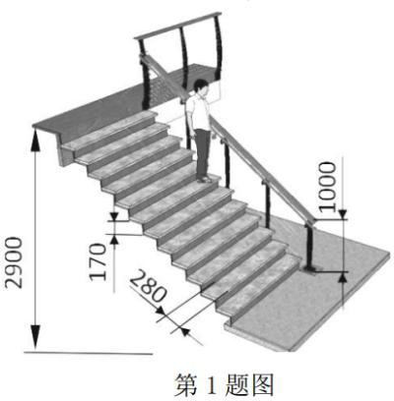
一、选择题（本大题共 13 小题，每小题 2 分，共 26 分。每小题列出的四个备选项中只有一个是符合题目要求的，不选、多选、错选均不得分）
1.如图所示为楼梯设计图及相关尺寸，以下说法不．合．理．的是
A.扶手高度 1000mm 考虑了人的静态尺寸
B.楼梯的踏步宽度 280mm 考虑了人的静态尺寸
C.楼梯的踏步高度 170mm 考虑了人的动态尺寸
D.楼层的高度 2900mm 考虑了人的动态和静态尺寸

2.如图所示是某款折叠水壶（图 a）及其评价坐标图（图 b）， 根据坐标图，以下分析不．合．理．的是
A.该水壶采用可降解材料制作，符合可持续发展原则
B.盖紧瓶盖放到水中，未发现气泡产生，气密性可打 3 分或 2 分
C.可按纹路折叠和展开，操作较方便
D.抗摔耐磨，实用性较好
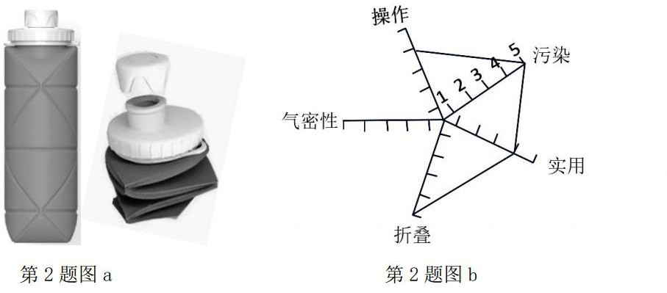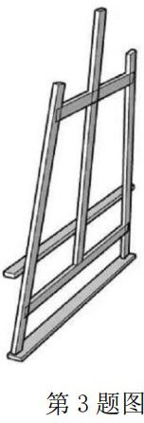

3.如图所示的商品广告架，小明使用时发现广告架稳定性不够且角度不可调，于是对方案进行改进，从结 构的稳固和角度可调分析，以下方案中最合理的是
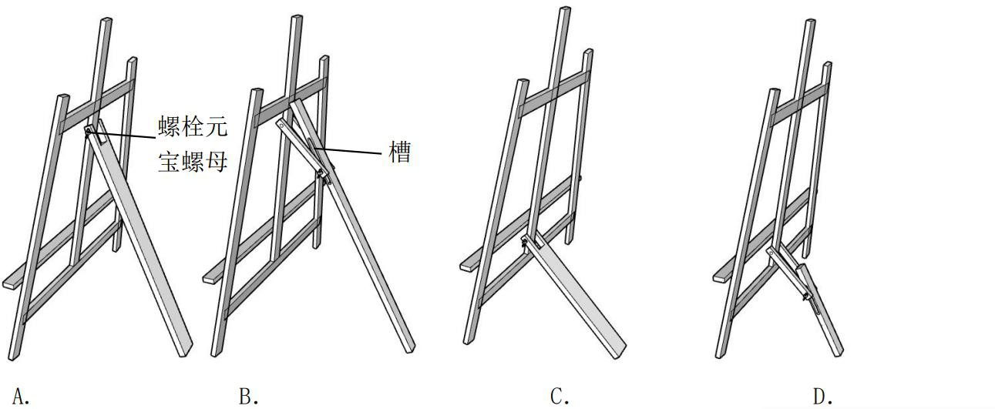

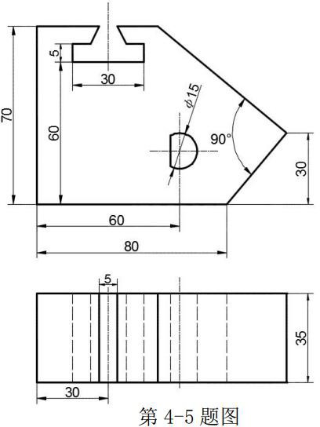
通用技术实践课上，小明设计了如图所示的零件。请回答
4-5 小题。
4.图中漏标的尺寸有
A.2 处 B.3 处 C.4 处 D.5 处

5.小明用钢板制作该零件，以下说法不．合．理．的是 A.外轮廓划线时需用到钢直尺、角尺、划针 B. 加工 D 字孔时，钻孔后用圆锉锉削即可 C.钻孔 时 应 用 平 口 钳 夹 持 D. 加工“”形槽的大致轮廓时要钻孔并多次旋转方向锯
割

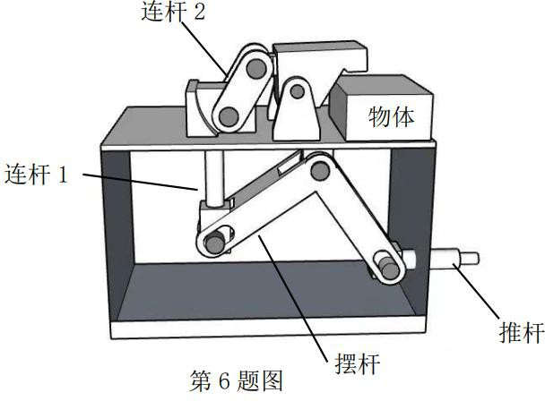
6.如图所示的夹紧机构示意图，当物体被夹紧时，以下有关受力说法中合理的是 A.推杆受压，摆杆受扭转，连杆 1 受拉
B.推杆受压，摆杆受弯曲，连杆 1 受压
C.推杆受压和受弯曲，摆杆受扭转，连杆 2 受拉
D.推杆受压和受弯曲，摆杆受弯曲，连杆 2 受压

7.如图所示为气基竖炉直接还原重构优化流程图，以下有关该流程的说法不．合．理．的是
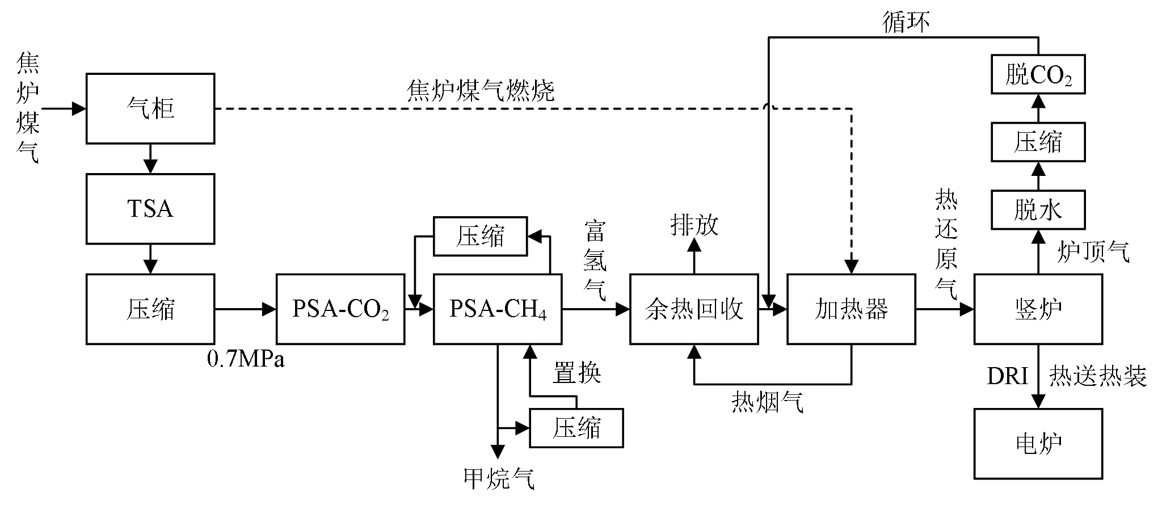

第 7 题图
A.PSA-CH4 环节的产物有甲烷气和富氢气
B.焦炉煤气至少需要 4 次压缩处理才可以送往电炉C.炉顶气经脱水、压缩、脱 CO₂ 后可提高焦炉煤气的利用率D.炉顶气脱水和 DRI 热送热装进入电炉属于并行工序

如图 a 所示为中心收卷式卷带机结构示意图，图 b 为卷带恒张力控制系统示意图，张力传感器测出输送带内部张力，压力传感器用来间接测量收卷半径，数据经 PLC 控制器处理后，控制变频器对三相异步电机进行调速，显示器显示设定张力与实际张力，并且可通过按键调节设定张力值以适应不同型号的输送带收卷。请回答 8-9 题。
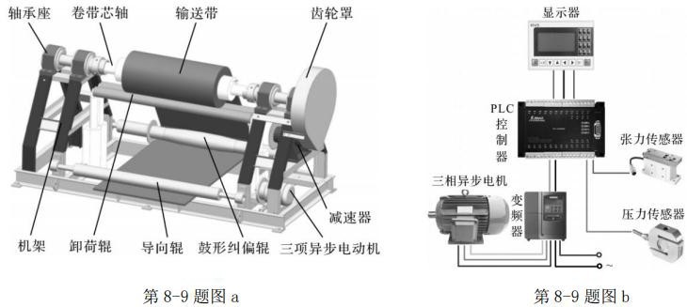
8.以下有关中心收卷式卷带机系统的说法中，合理的是
A.输送带跑偏时，鼓形纠偏辊可对其及时调整，体现了系统的环境适应性 B.设计时，建立卷带动力学模型，根据收卷半径、输送带的承重等计算弹簧的弹性系数，体现了系统分
析的整体性原则
C.设计时，既要考虑卷带效率，又要考虑成卷输送平稳，体现了系统分析的综合性原则 D.卷带是系统优化的影响因素
9.关于卷带恒张力控制系统的说法中，以下不．合．理．的是
A.按键是系统的输入装置
B.该控制系统的控制量是三相异步电机的转动量
C.被控对象是显示器
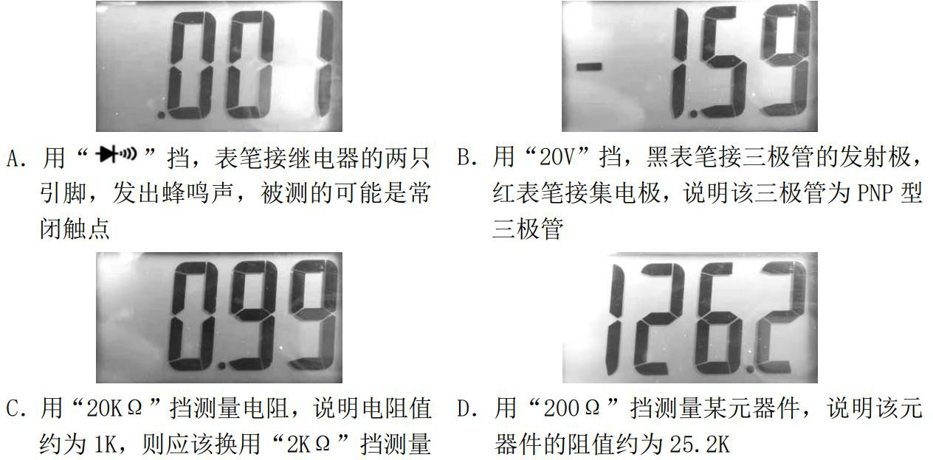
D.张力传感器检测实际张力值返回与设定张力值进行比较的过程属于反馈 10.用数字万用表测量元器件，根据显示结果，下列表述不．合．理．的是

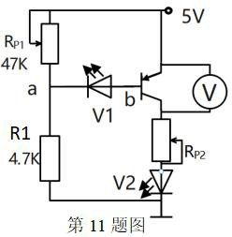
11.如图所示的电路图，采用的 LED 灯压降为 2V，R_{P2} 的初始电阻设置为 330Ω，R_{P1} 的触点从最下端滑到最上端的过程中，下列分析不．合．理．的是
A.a 点电位逐渐降低，最终稳定在 2.3V 左右
B.三极管从截止态逐渐向饱和态过渡
C.V1 始终不亮，V2 从不亮到变亮
D.R_{P1} 触点滑到最上端后，再调大 R_{P2}，电压表读数会变大

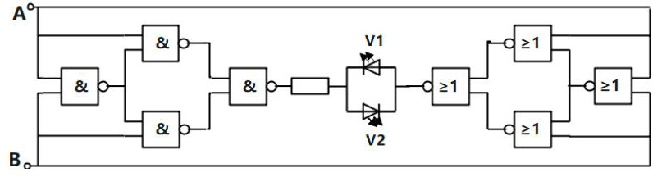
12.如图所示的逻辑电路图，只有 A、B 两个输入端，A、B 分别输入 00、01、10、11 并记录 LED 灯发光情况，则 V1 和 V2 发光的次数分别为
第 12 题图A.V1 有 4 次 ，V2 有 0 次B.V1 有 0 次 ，V2 有 2 次C.V1 有 2 次 ，V2 有 0 次 D.V1 有 2 次，V2 有 2 次
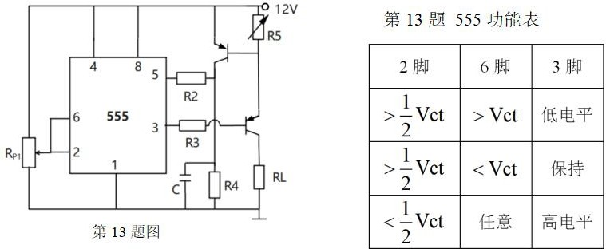
13.如图所示为 RL 的过载保护电路，当流过 RL 的电流过大时，自动断路，断路后 555 进入保持态，555 的 5 脚电压定义为 Vct，下列说法不．合．理．的是
A.流过 RL 的电流增大到一定程度时，Vct 会上升B.R_{P1} 触点上滑，将允许更大的电流经过 RL C.调小 R5，将允许更大的电流经过 RL
D.RL 过载断路后，R_{P1} 下滑，RL 又会有电流通过

二、非选择题（本大题共 4 小题，第 14 小题 6 分，第 15 小题 9 分，第 16 小题 3 分，第 17 小题 6 分，共
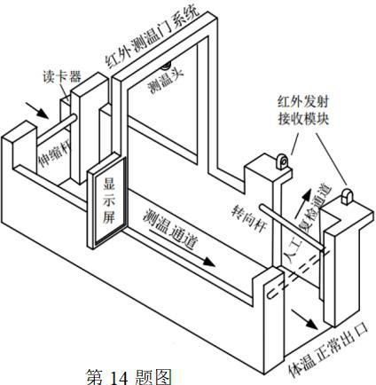
24 分）
14.如图所示是某校防疫测温通道，人员进入测温通道后进行红外测温，当检测到有人温度高于 37.3℃时，横在“人工复检通道”的栏杆会自动转向“体温正常出口”。请根 据示意图和描述完成以下任务。
（1）关于该系统功能分析，以下设计要求不．合．理．的是
▲ （在下列选项中选择合适的项，将序号填入“ ▲ ” 处 ） A. 可通过遥控设置伸缩杆工作模式为刷卡、常开
或常闭；
B.当检测到有人温度高于 37.3℃时，系统应发出报警声；
C.红外发射接收模块可以判断体温正常的人是否进入了人工复检通道。
（2）该系统需要对体温信息进行对比计算，确保只放行体温正常的人，设计该系统时，首先确保不让体温偏高的人员通过正常出口，再考虑测温模块、转向杆等的选用和安装位置等细节；设计系统时，既要考虑精度和便捷性，又要考虑成本和易维护；上述描述未．体．现．系统分析的 ▲ （在“A. 整体性原则；B.科学性原则；C.综合性原则”中选择合适的选项，将序号填入“ ▲ ”处）；
（3）下列不．属．于．转向杆控制子系统干扰因素的是 ▲ （在“A.学生剧烈运动后进入测温区；B.供电电压波动；C.转向杆被外力卡住”中选择合适的选项，将序号填入“ ▲ ”处）；
（4）下图为转向杆和电机部分的锁紧机构，由甲、乙、丙、丁四部分组成，丁处与电机连接，下列为铰连接的是 ▲ （在“A.甲与转向杆之间的连接；B.甲与乙之间的连接；C.乙与丙之间的连接” 中选择合适的选项，将序号填入“ ▲ ”处）；现用厚 3mm 的钢板制作甲再与丁焊接，制作甲的加工流程最合理是 ▲ （在“A.划线→钻孔→锯割→锉削→弯折；B.划线→锯割→锉削→弯折→钻孔；C.划线→锯割→锉削→钻孔→弯折”中选择合适的选项，将序号填入“ ▲ ”处）；
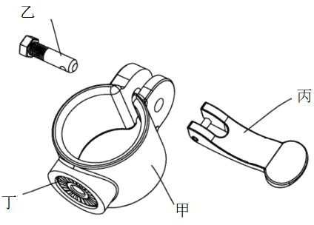

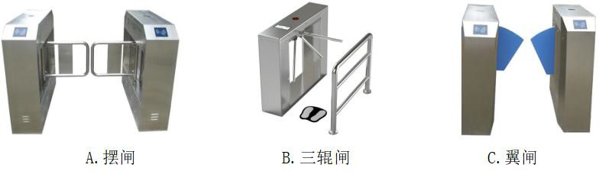
（5）由于进门处的伸缩杠容易在伸出时顶到人，为了减少安全隐患，同时确保每次只能一人进入测温区，下列最合理的替换方案是 ▲ 。
15.小明探望手受伤的奶奶时发现，奶奶拉窗帘非常吃力，于是小明想设计一个自动窗帘控制装置。如图 a 所示为电机转轴尺寸，当电机转动时，带动机械传动装置在直径为 8mm，长度为 3.5m 的窗帘杆（如图b 所示）上移动，请帮助小明设计连接电机和窗帘杆的机械传动装置，设计要求如下：
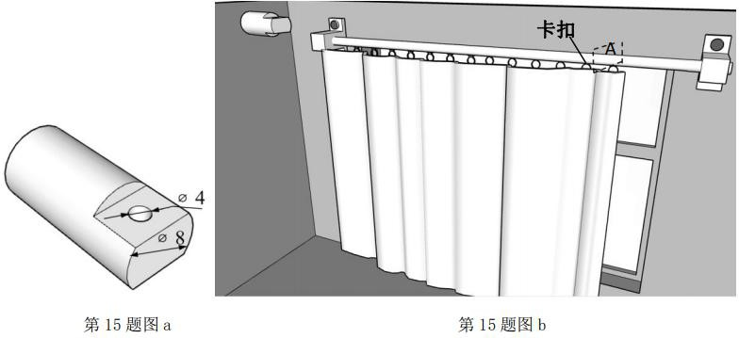
窗帘杆
①电机转动时，机械传动装置带动介于两卡扣之间的连接部分 A 在窗帘杆上水平移动；
②不可破坏窗帘杆；
③连接部分 A 可停在杆上任意位置且机械传动装置具有一定的稳定性和强度；
④材料自选。
请完成以下任务：
（1）设计该装置时，下列结构尺寸可以不．考．虑．的是 ▲ （在“A.窗帘杆的直径；B.挂在窗帘杆上的卡扣大小；C.窗帘杆的长度”中选择合适的选项，将序号填入“ ▲ ”处）；
（2）画出设计草图，必要时可用文字说明；
（3）在设计草图上标注主要尺寸；
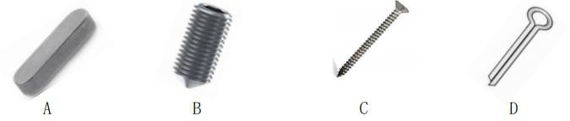
（4）机械传动装置与电机的连接方式中，以下连接方式最合理的是 ▲ （在下列选项中选择合适的项，将序号填入“ ▲ ”处）；

（5）小明完成安装后，对机械传动装置进行技术试验，下列有关说法不．合．理．的是 ▲ （在下列选项中选择合适的项，将序号填入“ ▲ ” 处 ）； A.启动电机，观察机械传动装置能否在窗帘杆上移动； B.启动电机，观察窗帘杆是否能转动； C.测试轻重不一样的窗帘，观察能否正常工作。

16.请补全三视图中所缺的 3 条图线（超过 3 条图线倒扣分）。
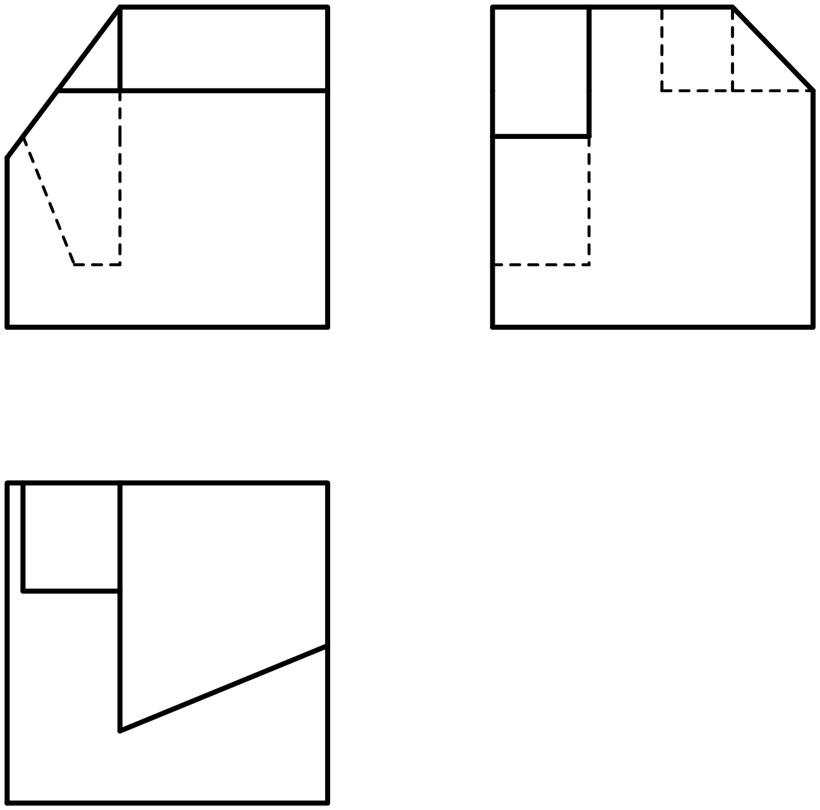
第 16 题图
17.如图所示为某恒温水池的控制电路，Rt 为负系数热敏电阻，IC1 为电压比较器（当 V+＜V-时输出低电平，否则输出高电平），水池温度控制在 27℃-31℃之间。当水池水位低于探针 a 时自动加水，高于探针
b 时自动停止加水。请完成下列任务：
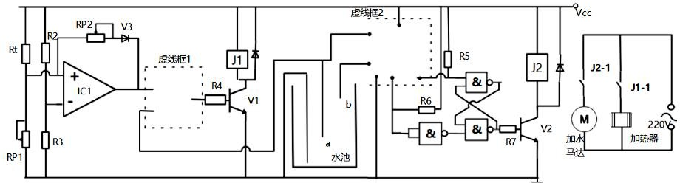
第 17 题图
（1）为了安全，要求实现水位高于下限水位且温度低于 27℃才开始加热，请在虚线框 1 中画出一个缺少的逻辑门；
（2）经测试，该系统在水位高且温度低于下限时，能自动开始加热，但温度到了上限无法停止加热， 有可能是 ▲ （在“A.R_{P}2 短路；B.R4 过大；C.V3 断路”中选择合适的选项，将序号填入“ ▲ ”处）；
（3）调大 R_{P}2，将会 ▲ （在“A.调低上限温度；B.调高上限温度；C.调低下限温度；D.同时调低上下限温度”中选择合适的选项，将序号填入“ ▲ ”处）；现需将温度调整成 28℃-30℃，为了减少调整次数，应 ▲ （在“A.先调小 R_{P}1，再调大 R_{P}2；B.先调小 R_{P}2，再调小 R_{P}1；C.先调大 R_{P}1，再调小 R_{P}2；D.先调大 R_{P}2，再调小 R_{P}1”中选择合适的选项，将序号填入“ ▲ ” 处）；
（4）为了实现水位控制在探针 a 和探针 b 之间，请在虚线框 2 中补全“两条”连线。

